1. Junginys, kurio bendra formulė I:
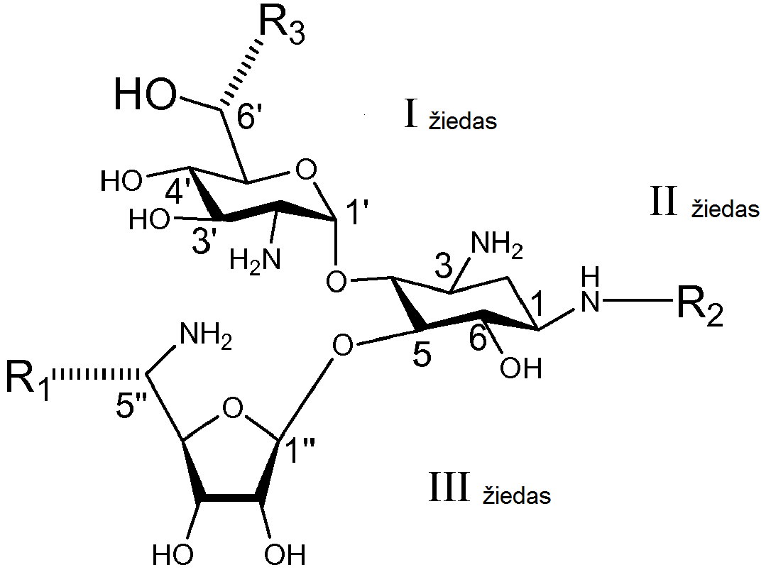
I formulė
arba jo farmaciniu požiūriu priimtina druska,
kurioje:
R₁ yra alkilas, turintis 1-4 anglies atomus;
R₂ yra vandenilis arba (S)-4-amino-2-hidroksibutirilas (AHB);
R₃ yra parinkta iš grupės, susidedančios iš vandenilio ir alkilo, turinčio 1-4 anglies atomus; ir
kiekvienos 6' padėties ir 5" padėties stereo-konfigūracija nepriklausomai yra R konfigūracija arba S konfigūracija.

2. Junginys pagal 1 punktą, kur R₁ yra minėtas alkilas.

3. Junginys pagal bet kurį iš 1 ir 2 punktų, kur R₂ ir R₃ kiekviena yra vandenilis.

4. Junginys pagal bet kurį iš 1 ir 2 punktų, kur R₂ yra AHB ir R₃ yra vandenilis.

5. Junginys pagal bet kurį iš 1 ir 2 punktų, kur R₂ yra vandenilis ir R₃ yra minėtas alkilas.

6. Junginys pagal bet kurį iš 1 ir 2 punktų, kur R₂ yra AHB ir R₃ yra minėtas alkilas.

7. Junginys pagal 1 punktą, parinktas iš grupės, susidedančios iš:
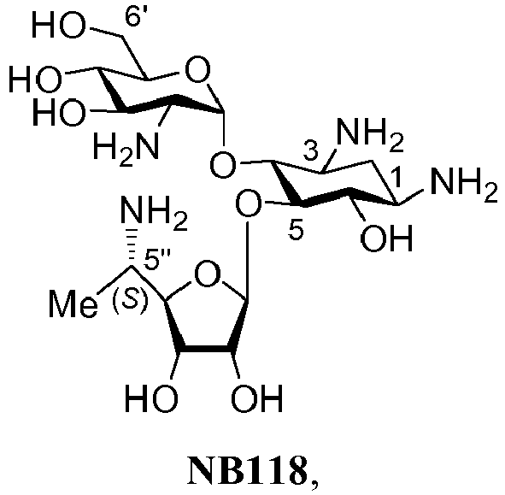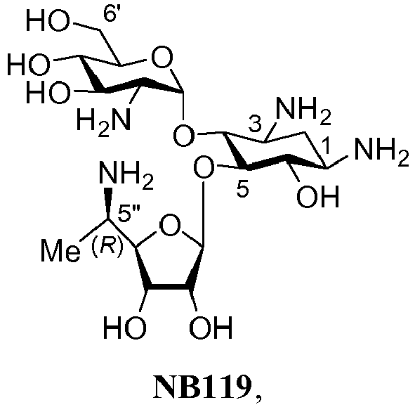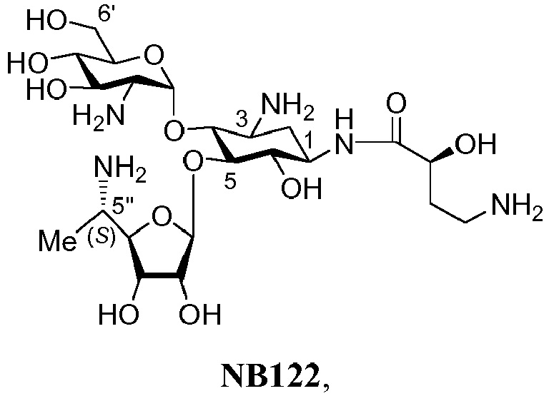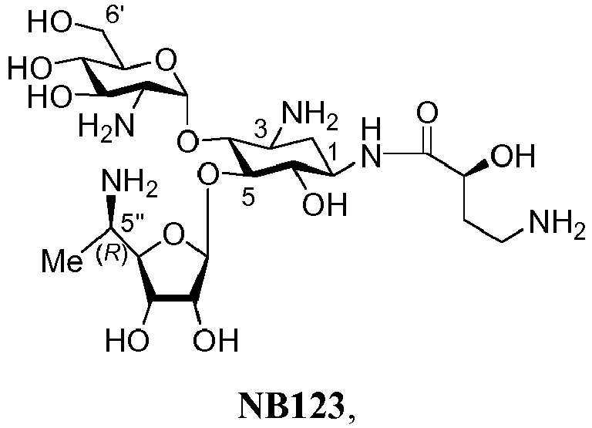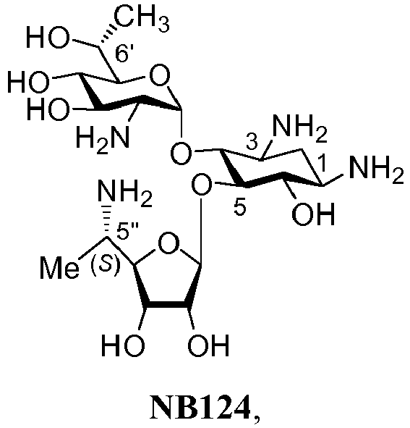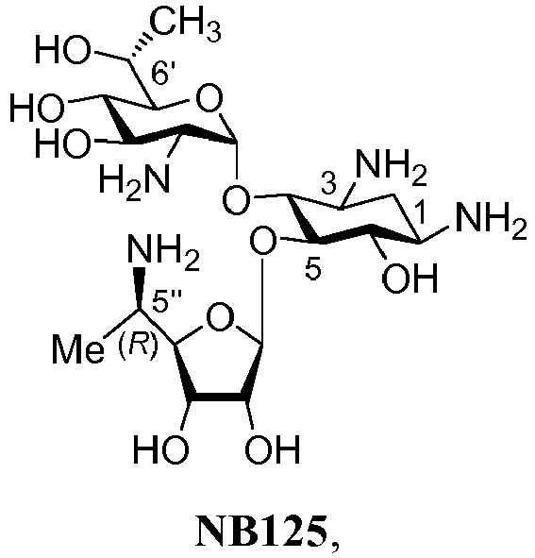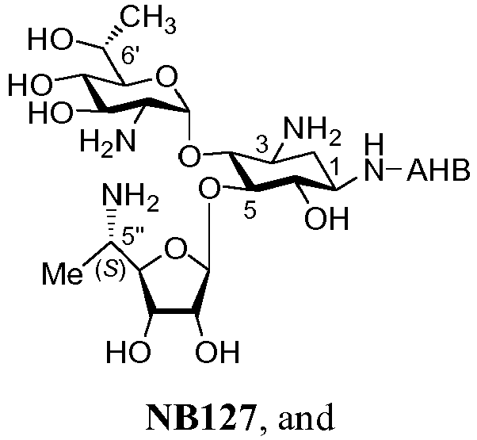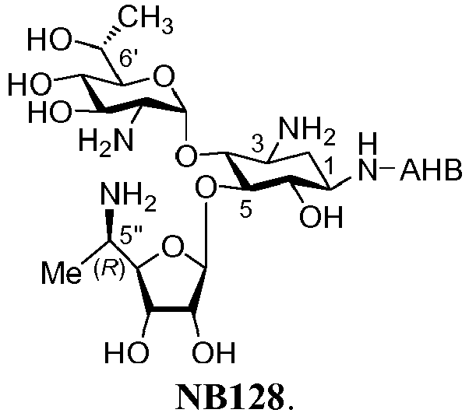

8. Junginys pagal bet kurį iš 1-7 punktų, b e s i s k i r i a n t i s IC₅₀ transliacijos slopinimo eukariotuose santykiu su IC₅₀ transliacijos slopinimu prokariotuose, žemesniu negu 15.

9. Junginys pagal bet kurį iš 1-7 punktų, b e s i s k i r i a n t i s MIC gram-neigiamoje bakterijoje didesne negu 200 µM ir MIC gram-teigiamoje bakterijoje didesne negu 20 µM.

10. Farmacinė kompozicija, apimanti junginį pagal bet kurį iš 1-9 punktų ir farmaciniu požiūriu priimtiną nešiklį.

11. Farmacinė kompozicija pagal 10 punktą, supakuota pakavimo medžiaga ir identifikuota atspausdinant minėtoje pakavimo medžiagoje arba ant jos, skirta naudoti genetinio susirgimo gydymui.

12. Junginys pagal bet kurį iš 1-9 punktų, skirtas naudoti genetinio susirgimo gydymui.

13. Kompozicija arba junginys, skirti naudoti pagal 11 arba 12 punktų, kur minėtas genetinis susirgimas yra susijęs su pirmalaike stop kodono mutacija ir/arba baltymų trumpėjimo fenotipu.

14. Kompozicija arba junginys, skirti naudoti pagal bet kurį iš 11-13 punktų, kur minėtas genetinis susirgimas yra parinktas iš grupės, susidedančios iš cistinės fibrozės (CF), Diušeno raumenų distrofijos (DMD), ataksijos-telangiektazijos, Hurler sindromo, hemofilijos A, hemofilijos B, Ušerio sindromo ir Tay-Sachs.

15. Junginio pagal 1 punktą gavimo būdas, kur būdas apima:
(a) donoro junginio, turinčio bendrą formulę II:
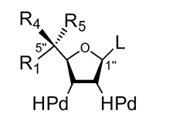
II formulė
kurioje:
R₁ yra alkilas, turintis1-4 anglies atomų;
R₄ yra vandenilis arba donoro amino apsauginė grupė;
R₅ yra donoro amino apsauginė grupė, jeigu R₄ yra vandenilis, arba vandenilis, jeigu R₄ yra donoro amino apsauginė grupė;
kur kiekvienas HPd yra donoro hidroksilo apsauginė grupė; ir
L yra nueinanti grupė;
pateikimą;
(b) minėto donoro junginio kopuliavimą su akceptoriaus junginiu, turinčiu bendrą formulę III:
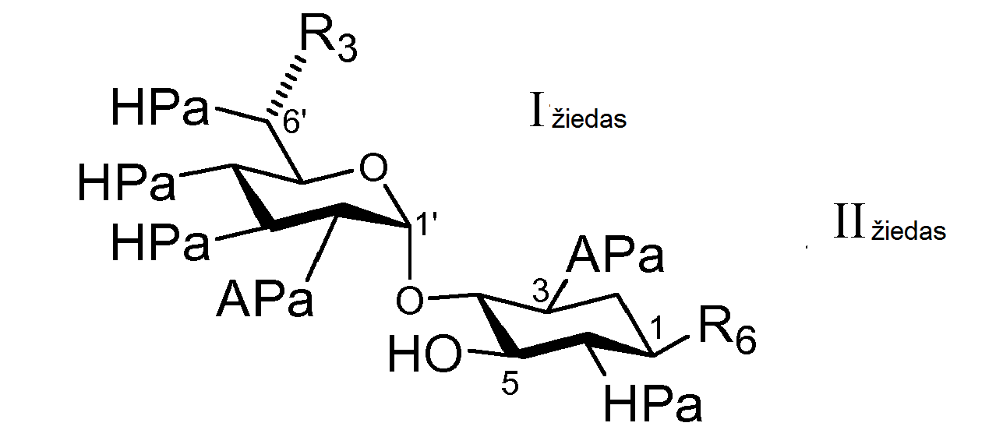
III formulė
kurioje:
punktyrinė linija rodo R konfigūraciją arba S konfigūraciją;
R₃ yra parinkta iš grupės, susidedančios iš vandenilio ir alkilo, turinčio 1-4 anglies atomų;
R₆ yra akceptoriaus amino apsauginė grupė arba (S)-4-azido-2-O-acetil-1-butirilas;
HPa yra akceptoriaus hidroksilo apsauginė grupė; ir
APa yra akceptoriaus amino apsauginė grupė; ir
(c) kiekvienos iš minėtos amino apsauginės grupės ir minėtos hidroksilo apsauginės grupės pašalinimą, tokiu būdu gaunant junginį.

